МИНОБРНАУКИ РОССИИ

Федеральное государственное бюджетное образовательное учреждение высшего образования

НИЖЕГОРОДСКИЙ ГОСУДАРСТВЕННЫЙ ТЕХНИЧЕСКИЙ
УНИВЕРСИТЕТ им. Р.Е.АЛЕКСЕЕВА

Институт радиоэлектроники и информационных технологий
Кафедра информатики и систем управления
Лабораторная работа №2
ОТЧЕТ
По лабораторной работе
по дисциплине
Информатика и компьютерные технологии

РУКОВОДИТЕЛЬ:
________________ Степаненко М.А.

СТУДЕНТ:
________________ Калмыкова А.Д.

22-ИВТ-4

Работа защищена «___» ____________
С оценкой ________________________

Нижний Новгород
2023
Цель работы: Построить максимально подробную блок-схему алгоритма решения задачи по вариантам.
Задача: В строке записано десятичное число. Запишите данное число римскими цифрами.
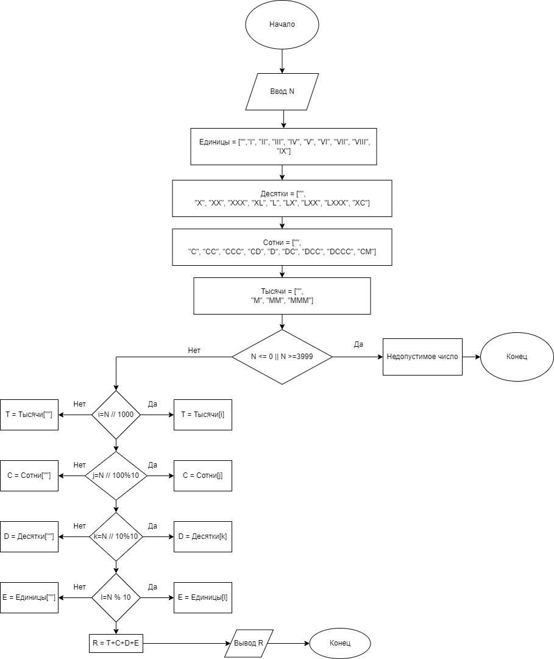
Вывод: С помощью конструктора я смогла построить подробную блок-схему, заданной мне задачи.

